Внеклассное мероприятие по математике для учащихся 9-х классов Математическое кафе
«Функция»

(Звучит тихая музыка).
Ведущая открывает кафе:
Наше кафе названо в честь одного из математических и общенаучных понятий - Функция. Функция выражает зависимость между переменными величинами.
Любая область знаний – физика, химия, биология, социология, лингвистика и многие другие – имеет свои объекты изучения, устанавливает связи между этими объектами.
Поэтому сегодня на нашей встрече в математическом кафе мы постараемся с вами вспомнить основные свойства функции, методы построения графиков, исследование и их применение в окружающей нас жизни.

Вашему вниманию на столах предложено меню:
- Холодные закуски:
- кроссворд.
2. Первые блюда:
- алгоритм построения параболы;
- «Чтение» графиков (на выбор).
- Вторые блюда:
- построение графиков (по свойствам функции);
- построение графиков (путём преобразования).
4. Напитки:
- нули функции;
- область определения функции;
- промежутки монотонности.
5. Десерт:
- «Прояви смекалку»;
- графики в физике.

Блюда вы можете выбирать сами из предложенных, но наше кафе необычное – математическое, поэтому после каждого блюда каждый столик должен отчитаться о выполнении задания.

Расчет с вами будет производить жюри в составе ____________________ _______________________________________________

Наше кафе начинает работу и я принимаю заказы на холодные закуски.
- На доске кроссворд «Математические термины» по свойствам и видам функций. В качестве подсказки для решения кроссворда даны первая и последняя буквы каждого слова.

Кроссворд

 |  |  | в | о | з | р | а | с | т | а | ю | щ | а | я
 |  |  |  | у | б | ы | в | а | ю | щ | а | я
з | н | а | к | о | п | о | с | т | о | я | н | с | т | в | о
 |  |  |  |  | н | у | л | и
 |  |  | л | и | н | е | й | н | а | я
 |  |  |  | к | у | б | и | ч | е | с | к | а | я
 |  | с | т | е | п | е | н | н | а | я
 |  |  | к | в | а | д | р | а | т | и | ч | н | а | я
д | р | о | б | н | о | - | р | а | ц | и | о | н | а | л | ь | н | а | я

- С холодными закусками наши посетители кафе справились. И я принимаю заказы на первые блюда. А это – алгоритм построения параболы для посетителей за столиками и «чтение» графиков для сидящих в зале.
/команды на местах на листах формата А3 с одной стороны записывают алгоритм построения параболы, с другой стороны строят график, затем результат представляют залу и жюри;
болельщики в это время выбирают один из графиков на слайде и описывают по нему свойства функции/

Задание командам: У вас на столах листы формата А3. Дана квадратичная функция у=х²+2х-3. Запишите алгоритм построения графика этой функции, а затем на обратной стороне постройте параболу.

Задание болельщикам: Вам я предлагаю «чтение графиков». Выберите один наиболее понравившихся вам графиков и опишите по нему свойства соответствующей функции.

Графики:

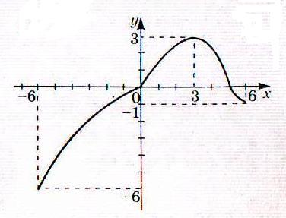

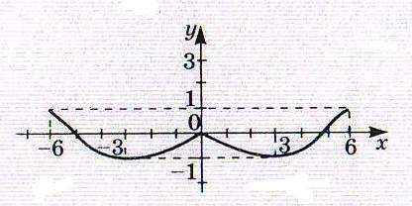

3.
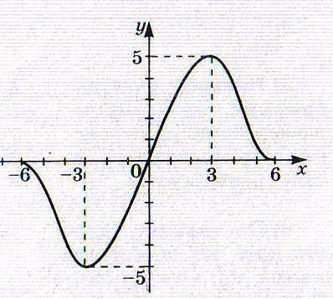

- Приступаем ко вторым блюдам. /доска, цветной мел, координатная плоскость на тетрадных листах/
Задание командам: На каждый столик выдается координатная плоскость, изображённая на тетрадном листе. На слайде – свойства некоторой функции. Используя эти свойства, постройте график функции.

Свойства функции | Значения свойств
D(x)  E(x) | [-6; 7]  [-5; 3]
Точки пересечения с осями координат | А (-4; 0), В (-1; 0), С (0; -3)
Промежутки знакопостоянства:  f(x) > 0  f(x) < 0 | (-4; -1)  [-6; -4), (-1; 7]
Промежутки монотонности:  а) возрастание  б) убывание | [-6; -2], [1; 4]  [-2; 1], [4; 7]
Максимальное и минимальное значения функции | y_{max} = 3 при x=-2  y_{min} = -5 при x= -6

/строят графики, сдают на проверку жюри/

Задание болельщикам: Уважаемые посетители в зале. Вашему вниманию предлагается квадратичная функция, заданная формулой f(x)=x²+2x. Давайте попробуем с вами совместными усилиями вспомнить преобразование графиков и в одной системе координат построить графики функций у₁ = и y₂ = f(x)-1.

/работа выполняется совместно с ведущим/

- Я предлагаю вам напитки. Есть послабее, есть и покрепче. Итак:
- Найдите нули функции:
а) у = х+1
б) у = х²-1
в) у = х³-8
г) у =
д) у = 500:х

- Найдите область определения функции:
а) у = -2х+4
б) у = -0,5х²+3х-25
в) у = 117х³-2
г) у =
д) у =
е) у = -4

- Определите, как ведёт себя функция на всей области определения:
а) у = 3х-1
б) у = -2х +3
в) у = -х
г) у = х²-1
д) у = 2х²
е) у = -х²+1

- У нас в меню десерт. Прошу попробовать каждое из предложенных.

- «Прояви смекалку»
Чтобы проиллюстрировать характерные свойства функции, можно обратиться к пословицам, ведь пословицы – это отражение устойчивых закономерностей, выверенных многовековым опытом.
Например, пословицу «Выше меры конь не скачет» можно представить так:

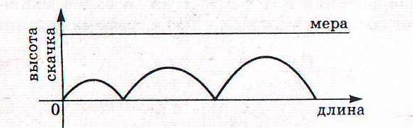

Задание:
Изобразите пословицу «Чем дальше в лес, тем больше дров» в виде графика – как вы его понимаете, а затем обоснуйте своё решение.

/Предлагают свой график и изображают его на доске/

Например,
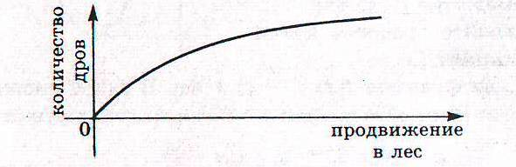
- Графики в физике.
Определите какой из графиков является…
- графиком скорости при равноускоренном движении; (2)
- графиком скорости при равнозамедленном движении; (3)
- графиком скорости при равномерном движении. (4)

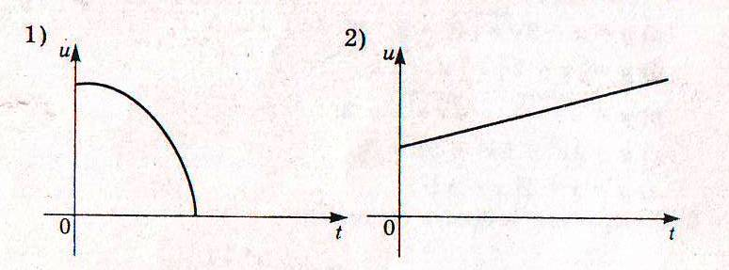

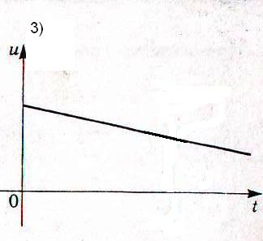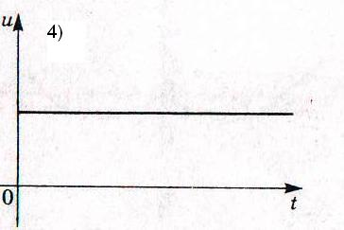

Жюри подводит итоги работы учеников за каждым столиком. На этом наше кафе заканчивает свою работу. До новых встреч!

